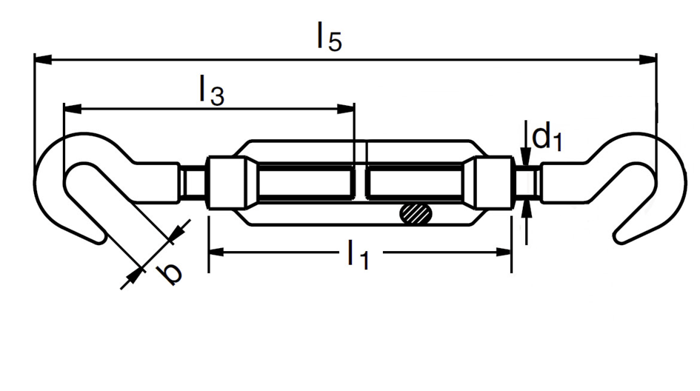
Wymiar | b | d1 | l1 | l3 | l5 | Dlugość mocowania | Waga
M8 | 11,0 | M8 | 110 | 85 | 195-270 | 75 | 17,0

